Terca Rodi Strangpress Vormauerziegel

wienerberger

Eigenschaften

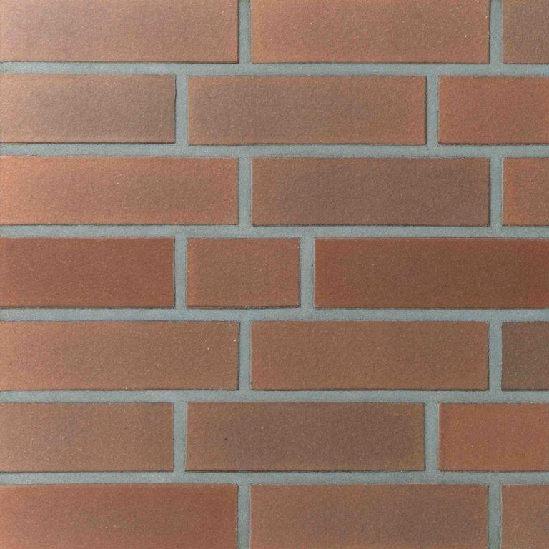

Druckfestigkeitsklasse

28

Farbton

rot

Format

NF, RF

Oberfläche

glatt

Produkt

Vollklinker KMz

Breite (mm)

115,00 - 120,00

Höhe (mm)

65,00 - 71,00

Länge (mm)

240,00 - 250,00

Rohdichteklasse Mauerstein (kg/dm³)

2,00 - 2,20